TÉMA: MŮJ SVĚT, MOJE RODINA
Rok s Alenkou a Martínkem

Letošním školním rokem nás budou provázet noví kamarádi – Alenka a Martínek. Společně budeme vytvářet a posilovat vzájemné vztahy mezi dětmi v MŠ, poznávat rodinný život, prohlubovat spolupráci. Chceme také rozvíjet poznatky o místě, kde žijeme a vytvářet elementární povědomí o širším přírodním, kulturním i technickém prostředí, o jeho vývoji, rozmanitosti a neustálých proměnách.
Téma rodiny budeme doplňovat navazujícími a aktuálními tématy, nezapomeneme ani na zvířátka, na „svět pohádek“ a na oblíbené a tradiční akce.

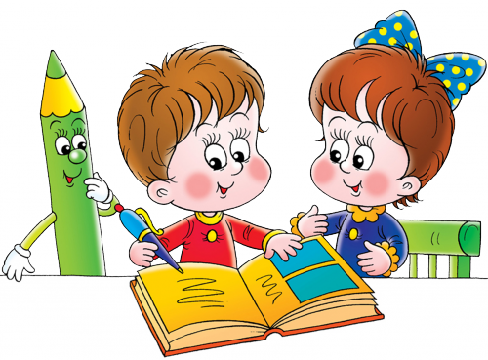
Třídní vzdělávací program
MŮJ SVĚT, MOJE RODINA
ROK S ALENKOU A MARTÍNKEM

PODZIM
Září: PO PRÁZDNINÁCH
Alenka a Martínek nás vítají v MŠ.
Vzpomínáme na prázdniny a loučíme se s létem.
Říjen: PODZIMNÍ ZAHRÁDKA
S Alenkou a Martínkem na podzimní zahrádce i v podzimním lese.
Listopad: PADÁ POSLEDNÍ LISTÍ
Příroda se připravuje na zimu.
Alenka u lékaře.
Martínek a pranostiky.
ZIMA
Prosinec: O VÁNOCÍCH
Alenčiny a Martínkovy vánoce.
Poznáváme tradice a zvyky u nás i v jiných zemích.
Leden: V NOVÉM ROCE
Sportujeme na sněhu i bez sněhu, poznáváme život v ledových zemích
Alenka a Martínek ve škole.
Únor: BAREVNÁ ZIMA
Alenka a Martínek jdou na karneval.
Únorové pranostiky.
JARO
Březen: ZAČÍNÁ JARO
S Alenkou a Martínkem na jarní zahrádce i v lese.
Alenka a Martínek poznávají domácí zvířata a jejich mláďata.
Duben: VE MĚSTĚ A NA VESNICI
Alenka a Martínek ve městě i na vesnici.
Dubnové tradice.
Květen: NAŠE MAMINKA
Alenka, Martínek a rodina.
Rozkvetlá příroda.
LÉTO
Červen: CESTUJEME PO ČR
S Alenkou a Martínkem poznáváme naši zemi.

